Đề thi Violympic Toán lớp 6 vòng 3 năm 2016 - 2017
Bài 1: Đi tìm kho báu
Câu 1: Tính: 3⁰ + 3¹ + 3² + ... + 4⁰
Câu 2: Tính: a⁵ x b⁵ = ......
a) (ab)⁰ b) (ab)⁵ c) (ab)¹⁰ d) (ab)²
Câu 3: Số số tự nhiên chẵn có ba chữ số là ......
Câu 4: Cho dãy số viết theo quy luật: 2² + 2⁴ + 2⁶ + 2⁸ + ... Số mũ của số hạng thứ 100 là ......
Câu 5: Thống kê điểm 10 môn Toán trong học kỳ I của lớp 6A người ta thấy: có 40 học sinh được ít nhất 1 điểm 10, có 27 học sinh được ít nhất 2 điểm 10, có 19 học sinh được ít nhất 3 điểm 10, có 14 học sinh được 4 điểm 10 và không có học sinh đạt nhiều hơn 4 điểm 10. Vậy tổng số điểm 10 môn Toán của lớp 6A đạt được trong học kỳ I là ......
Câu 6: Chữ số tận cùng của 3⁴⁰¹ là ......
Câu 7: Tính: A = 2⁰ + 2³ + 2⁵ + ... + 2⁹⁹. Giá trị của A là ......
a) $\frac{2^{\text{101}}}{3}−1$ b) $\frac{2^{\text{101}}−1}{3}$ c) $\frac{2^{\text{101}}−5}{3}$ d) $\frac{2^{\text{101}}+5}{3}$
Câu 8: So sánh: A = 4³ và B = 3⁴ ta được
a) A = B b) A < B c) B = 4A d) A > B
Câu 9: Tính: 5 + 7 + 9 + ... + 79 + 81 = ......
Câu 10: Số các số tự nhiên x thỏa mãn: 15² < 11x < 16² là ......
Câu 11: Số các số tự nhiên lẻ có ba chữ số là ......
Câu 12: Viết gọn tích sau trong đó có sử dụng lũy thừa: 3.3.3...3.4.4.4...4, trong đó có n thừa số 3 và (n+1) thừa số 4. Kết quả là ......
a) 3^{n}:4^{n+1} b) 3^{n}.4^{n+1} c) 3^{n} + 4^{n+1} d) 3^{n +1}. 4^{n}
Câu 13: Tính: 63 + 279 + 9594 + 1 = ......
Câu 14: Số tự nhiên x thỏa mãn 3^{x}.5^{x} = 9.25 là x = ......
Câu 15: Tính: a¹⁰.a¹² = ...
a) a⁻² b) a^{5/6} c) a¹²⁰ d) a²²
Bài 2: Tìm cặp bằng nhau
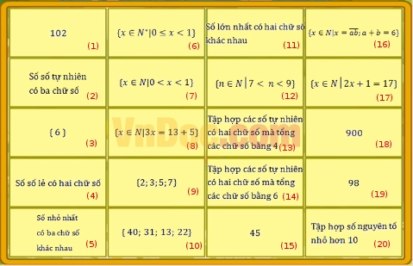
Bài 3: Vượt chướng ngại vật
Câu 1: Viết tích sau dưới dạng một lũy thừa có cơ số nhỏ nhất: (2³)⁵.2⁵². Kết quả là ......
a) 2⁴⁰ b) 5⁴⁰ c) 1⁴⁰ d) 3⁴⁰
Câu 2: Tính: 132.9 + 132 = ......
Câu 3: Tìm số tự nhiên x biết: 2^{x+1} = 1024. Kết quả x là ......
Câu 4: Tìm x biết 2⁸.x - 415 = 7⁴. Giá trị của x là ......
Câu 5: Tính A = 1² + 2² + 3² + 4² + 5² = ......
Đáp án
Bài 1: Đi tìm kho báu

Câu 1: 385
Câu 2: a
Câu 3: 450
Câu 4: 200
Câu 5: 100
Câu 6: 3
Câu 7: c
Câu 8: b
Câu 9: 1677
Câu 10: 3
Câu 11: 450
Câu 12: b
Câu 13: 9937
Câu 14: 2
Câu 15: d

Bài 2: Tìm cặp bằng nhau
3 = 8; 4 = 15; 20 = 9; 10 = 13; 12 = 17; 16 = 14; 11 = 19; 6 = 7; 5 = 1; 2 = 18
Bài 3: Vượt chướng ngại vật
Câu 1: a
Câu 2: 1320
Câu 3: 9
Câu 4: 11
Câu 5: 55

